Proyecto II
Robert
2025-03-27

Objetivo IPV
Las primeras predicciones del modelo, entrenado con datos de 2018, no han reflejado correctamente los precios actuales de la vivienda en Valencia. Por ello, se va a realizar un pequeño análisis exploratorio del Índice de Precios de la Vivienda (IPV), con el objetivo de observar cómo han evolucionado los precios desde 2018 hasta 2025. Este análisis permitirá ajustar las predicciones del modelo a la situación actual del mercado, mejorando así su precisión.

Carga de librerías
library(readxl)
library(ggplot2)

Carga de datos
datos = suppressMessages(suppressWarnings(read_excel("IPV_ComunidadValenciana.xlsx")))
Primero observaremos la evolución año a año desde 2007 hasta 2024 para tener una visión global de la situación del mercado inmobiliario.
IPV = as.numeric(datos[13, 2:73])
variacion_pct = as.numeric(datos[13, 74:135])
trimestre = as.character(datos[7, 2:73])
# Extraer el año de cada trimestre
anio = substr(trimestre, 1, 4)
# Calcular el promedio anual del IPV
df_anual = aggregate(IPV ~ anio, FUN = mean)
library(ggplot2)
ggplot(df_anual, aes(x = anio, y = IPV, group = 1)) +
geom_line(color = "blue") +
geom_point() +
labs(title = "Evolución anual del Índice de Precios de la Vivienda (IPV) en la Comunidad Valenciana",
x = "Año",
y = "IPV promedio anual") +
theme(axis.text.x = element_text(angle = 90, hjust = 1))
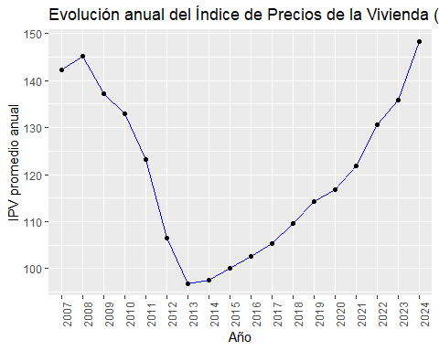
El gráfico muestra claramente la evolución del Índice de Precios de la Vivienda (IPV) en la Comunidad Valenciana desde 2007 hasta 2024, reflejando las principales tendencias del mercado inmobiliario en este periodo. Se observa una fuerte caída en los precios desde 2008 hasta 2013, consecuencia directa de la crisis financiera y el estallido de la burbuja inmobiliaria, lo que llevó a una importante corrección en el valor de la vivienda. A partir de 2013, el mercado entra en una fase de estabilización, con precios que se mantienen bajos durante algunos años, señalando un periodo de ajuste y menor actividad. Sin embargo, desde 2016 se inicia una recuperación progresiva y sostenida, con incrementos anuales cada vez más pronunciados, especialmente a partir de 2020, cuando el crecimiento se acelera notablemente. Este repunte puede estar relacionado con la recuperación económica tras la pandemia, el aumento de la demanda y la escasez de oferta en el mercado, factores que han impulsado los precios hasta alcanzar en 2024 niveles superiores a los registrados antes de la crisis. En conjunto, el análisis evidencia cómo el mercado de la vivienda en la Comunidad Valenciana ha superado la etapa de ajuste post-crisis y se encuentra actualmente en una fase de expansión, con precios en máximos históricos.
Ahora miraremos la evolución entre 2018(datos con los que se ha entrenado el modelo) y 2024 más detalladamente, por trimestre y mirando las variaciones porcentuales.
# Filtrar los datos desde 2018 hasta 2024
indices_2018_2024 = which(anio >= "2018" & anio <= "2024")
IPV_2018_2024 = IPV[indices_2018_2024]
variacion_pct_2018_2024 = variacion_pct[indices_2018_2024]
trimestre_2018_2024 = trimestre[indices_2018_2024]
# Calcular variaciones porcentuales trimestrales
df_trimestral = data.frame(
Trimestre = trimestre_2018_2024,
IPV = IPV_2018_2024,
Variacion = variacion_pct_2018_2024
)
library(ggplot2)
ggplot(df_trimestral, aes(x = Trimestre, y = IPV, group = 1)) +
geom_line(color = "darkgreen") +
geom_point() +
labs(title = "Evolución trimestral del IPV (2018-2024)",
x = "Trimestre",
y = "IPV") +
theme(axis.text.x = element_text(angle = 90, hjust = 1))
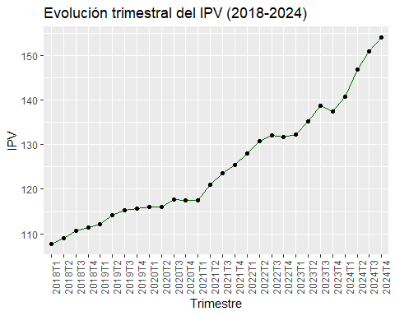
ggplot(df_trimestral, aes(x = Trimestre, y = Variacion, group = 1)) +
geom_bar(stat = "identity", fill = "orange") +
labs(title = "Variación porcentual trimestral del IPV (2018-2024)",
x = "Trimestre",
y = "Variación (%)") +
theme(axis.text.x = element_text(angle = 90, hjust = 1))
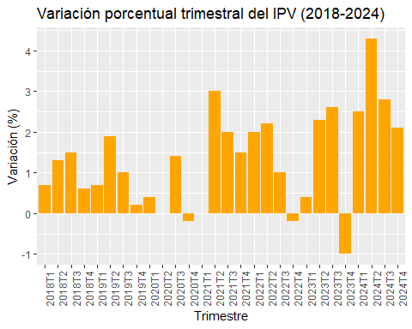
El análisis trimestral del Índice de Precios de la Vivienda (IPV) en la Comunidad Valenciana entre 2018 y 2024 revela una tendencia claramente alcista, con un crecimiento sostenido y acelerado especialmente en los últimos trimestres del periodo analizado. El gráfico de la evolución trimestral muestra cómo, tras un inicio de ciclo con incrementos moderados, el IPV experimenta una subida cada vez más pronunciada a partir de 2021, alcanzando máximos históricos al cierre de 2024. Por su parte, la variación porcentual trimestral pone de manifiesto la existencia de cierta volatilidad, con algunos trimestres de crecimiento más moderado e incluso leves descensos, pero predominando los aumentos significativos, especialmente a partir de 2023, donde se observan varios trimestres con incrementos superiores al 2% e incluso picos cercanos al 5%. Estos datos reflejan un mercado inmobiliario muy dinámico y tensionado en la Comunidad Valenciana en los últimos años, con una demanda creciente que ha impulsado los precios de manera notable y sostenida, y que justifica la necesidad de ajustar los modelos predictivos a la nueva realidad del mercado.

